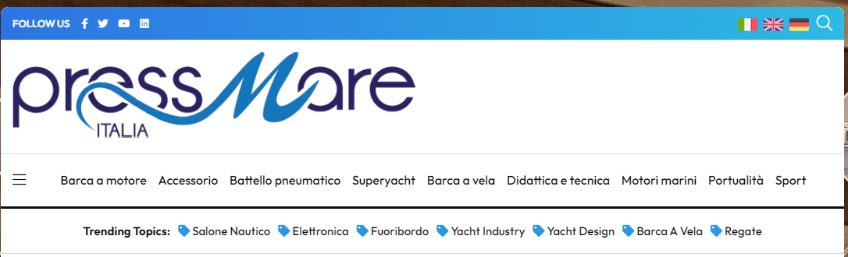

Salone Nautico: opportunita' professionali, innovazione e tecnologia
Servizio
Da Confindustria Nautica
26/09/2022 - 20:17
- Salone Nautico di Genova
Il programma di eventi e convegni della 62esima edizione del Salone Nautico Internazionale di Genova si è aperto questa mattina con la tavola rotonda "Il mediatore del diporto: ruolo e attività", curata da Assagenti con la collaborazione di Confindustria Nautica. La categoria degli agenti, raccomandatari e mediatori marittimi ha dimostrato in maniera pronta e reattiva la capacità di adattarsi al cambiamento e di trovare e generare nuove filiere di business riconducibili o assimilabili alla sua professionalità storica. Secondo lo studio di The European House Ambrosetti, il contributo della nautica professionale all'economia del porto e del territorio ligure è stato stimato in 369 milioni di Euro – una sotto-stima, considerando le indicazioni che si stanno concretizzando nel primo anno pieno post-pandemia, che ha visto uno sviluppo massiccio nelle presenze di grandi imbarcazioni nei porti e nei porticcioli turistici della Liguria e nella capacità di questo turismo di generare valore aggiunto per il territorio.
In tal merito, il presidente Paolo Pessina ha ricordato come "una norma ad hoc, il decreto attuativo 151 del 6 agosto del 2021 abbia regolarizzato una professione, quella del mediatore del diporto, che sino a oggi non si differenziava in modo sostanziale da quella tradizionale. Questo ha segnato una svolta. È infatti il riconoscimento di funzioni e di competenze concretamente differenti e un viatico per un ulteriore sviluppo del ruolo degli agenti e mediatori marittimi in un comparto in forte espansione che necessita di professionalità specifiche".

